Урок 7

Взаимодействие с базой данных.Обзор технологии ADO.Net. 1

1. Взаимодействие с базой данных 1

2. Обзор технологии ADO.NET 1

2.1. Основные компоненты ADO.NET 2

2.2. Установление соединения с внешним источником данных 3

2.3. Строка подключения к MS SQL Server 3

2.4. Подключение к SQLServer с помощью провайдера данных 4

2.5. Пул подключений 4

2.6. Запросы данных 4

2.7. SQLCommand 4

2.7.1. ExecuteNonQuery 5

2.7.2. ExecuteScalar 6

2.7.1. ExecuteReader 6

2.7.1. SqlParameter 8

2.8. DataAdapter 8

2.9. Пример использования, проект ADO. 11

3. ДЗ 15

# Взаимодействие с базой данных.Обзор технологии ADO.Net.

1. Взаимодействие с базой данных
2. Обзор технологии ADO.NET

ADO.NET – это семейство технологий, которые позволяют разработчикам .NET приложений взаимодействовать с данными используя стандартные и структурированные подходы.

Библиотека ADO.Net подключается к проекту с помощью добавления ссылки на пространство имен System.Data.

ADO.NET осуществляет управление как внутренними данными, т.е. созданными в памяти компьютера и использующимися внутри приложения, так и внешними данными, т.е находящимися вне приложения, например в базе данных или текстовых файлах.

Вне зависимости от источника данных, ADO.NET представляет данные в коде приложения в табличном виде, в виде строк и столбцов.

До выпуска компанией Microsoft .NET фреймворка, одной из основных технологий доступа к данным, используемой в приложениях, было ADO, ActiveX Data Object.

После выхода .NET фреймворка ADO.NET стала преемницей ADO.

При взаимодействии с внешними источниками данных ADO.NET может использовать технологию работы с отсоединенными данными. При использовании более ранних технологий, разработчики обычно создавали постоянное подключение к БД и использовали различные способы блокировки записей для выполнения безопасных и корректных изменений данных. Но с приходом эры Интернет, стратегия поддержания открытых соединений для каждого из множества одновременных HTTP запросов к веб приложению, показала свою нежизнеспособность. Для ADO.NET предпочтительной стратегией является открытие подключение до запроса к БД и его моментальное закрытие после выполнения запроса.

* 1. Основные компоненты ADO.NET

Пространство имен System.Data включает в себя множество отдельных классов ADO.NET, которые работают вместе и обеспечивают доступ к табличным данным. Библиотека ADO.NET включает в себя две группы классов: для работы с данными внутри приложения и для работы с внешними данными.

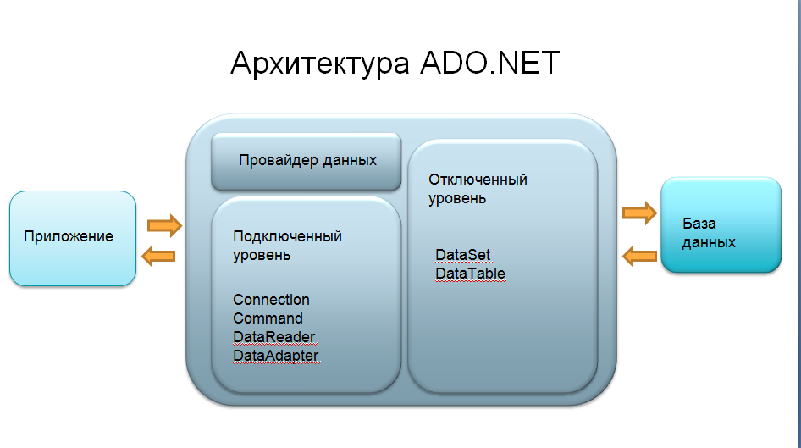

Центральным объектом библиотеки является DataTable. Схожий по назначению с таблицами в БД, DataTable управляет актуальными данными, с которыми вы работаете.

Каждый объект DataTable содержит 0 или более строк данных.

Таблицы содержат описание элементов DatаColumn, каждый из которых описывает значения, хранящиеся в строках таблиц. DataColumn содержит описание типа данных, хранящейся в колонке информации.

Каждой строке в таблице соответствует объект DataRow. ADO.NET содержит методы для добавления, удаления, изменения и получения отдельной строки DataTable. Для таблиц, связанных с внешними источниками данных, любые изменения могут быть повторены во внешних источниках.

Имеется возможность установления связей между DataTable с использованием объектов DataRelation.

Произвольные ограничения могут быть наложены на таблицы и, составляющие их данные, с помощью объектов Constraint.

Объект DataView реализует представление в отдельной DataTable.

Таблицы могут быть объединены в DataSet. Однако, если планируется использовать в работе только одну таблицу БД, то эффективнее ограничиться использованием DataTable.

Для соединения с внешними данными, находящимися в БД, ADO.NET содержит множество провайдеров данных. Для соединения с БД, не имеющих собственного провайдера, используются общие провайдеры ODBC или OLEDB, которые тоже входяи в состав ADO.NET. Некоторые провайдеры данных распространяются самими производителями БД. Так обстоит ситуация с провайдером Oracle.

Все взаимодействия с внешними источниками данных осуществляются с помощью объекта Connection. ADO.NET использует технологию пула подключений для повышения скорости соединения с БД.

SQL запросы помещаются в объекты Command для отправки источнику данных. Объект Command может содержать необязательные объекты Parameter, которые позволяют вызывать хранимые процедуры или параметризованные запросы.

Объект DataAdapter содержит в себе стандартные запросы для взаимодействия с БД, тем самым исключая необходимость написания однообразных запросов, требующихся для чтения или записи отдельных строк.

Объект DataReader поддерживает быстрое чтение данных без возможности внесения изменений.

* 1. Создание тестовой БД MSSQL Server

C помощью VisualStudio на закладке ServerExplorer создаем экземпляр локальной базы данных.

Названние базы данных Lesson7, имя сервера (localdb)\MSSQLLocalDB.

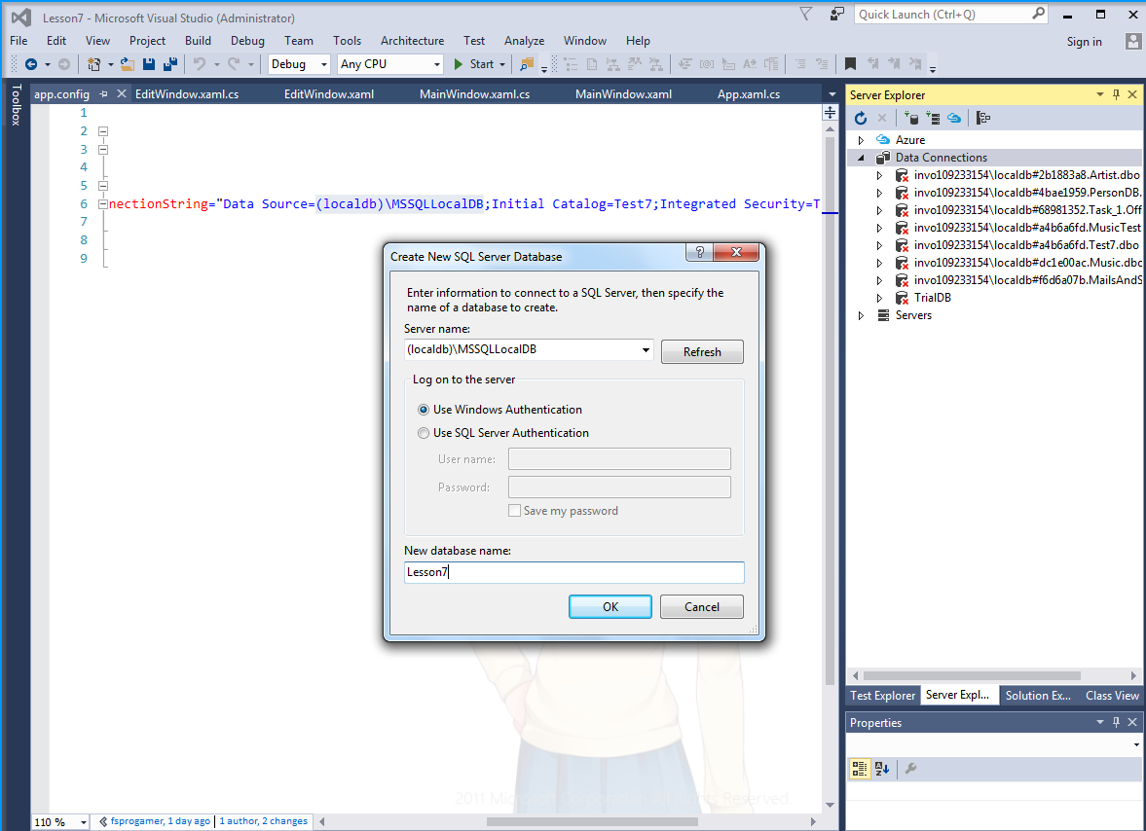

Создайте таблицу People в базе данных Lesson7.

CREATE TABLE[dbo].[People] (

[Id] INT IDENTITY(1, 1) NOT NULL,

[FIO] NVARCHAR(MAX) COLLATE Cyrillic_General_CI_AS NOT NULL,

[Birthday] NVARCHAR(MAX) NULL,

[Email] NVARCHAR(100) NULL,

[Phone] NVARCHAR(MAX) NULL,

CONSTRAINT[PK_dbo.People] PRIMARY KEY CLUSTERED([Id] ASC)

);

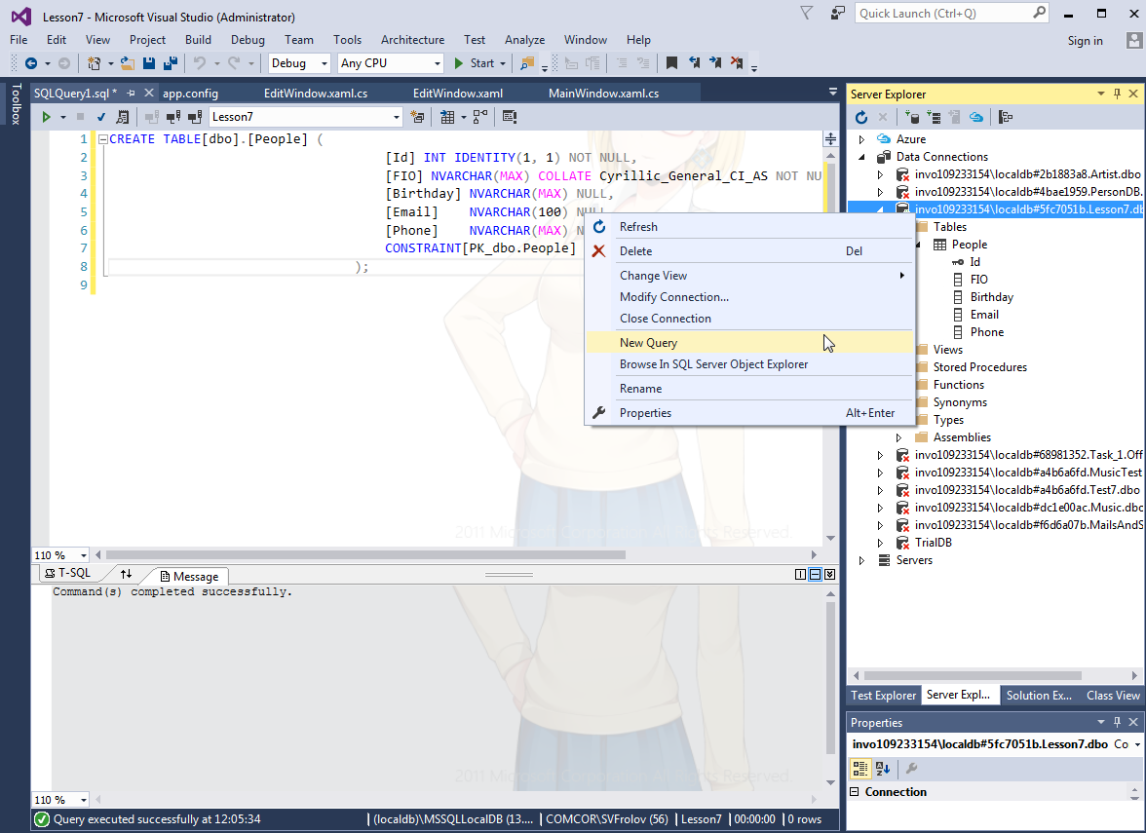

* 1. Установление соединения с внешним источником данных

Библиотека ADO.NET обеспечивает доступ к множеству различных внешних источников данных. Этими источниками могут быть как локальные файлы известных форматов, так и удаленные реляционные базы различных производителей. Для доступа к таким источникам данных приложение должно иметь возможность указывать расположение ресурса, сообщить формат данных и обеспечить передачу параметров для авторизации доступа к данным. Такого рода информация передается с помощью строки подключения: форматированной текстовой строки, которая описывает необходимые параметры подключения.

Строка подключения содержит множество элементов, разделенных символом «;». Каждый элемент представляет собой пару ключ-значение, которые описывают один из требуемых параметров подключения. Синтаксис строки: key1=value1;…keyN= valueN.

Типичные элементы:

* описание расположения БД (файловое или сетевое),
* идентификатор пользователя и пароль, для доступа к источнику данных,
* значение таймаута для выполнения длительных запросов и другие значения, требующиеся для установления и конфигурирования подключения.

На сайте <http://www.connectionstrings.com> представлены примеры строк подключения к практически всем БД и другим источникам данных.

* 1. Строка подключения к MS SQL Server

connectionString="data source=(LocalDb)\MSSQLLocalDB;initial catalog=Lesson7;integrated security=True;providerName="System.Data.SqlClient"

Три ключевые параметра позволяют ADO.NET осуществлять подключение:

* data source указывает расположение сервера, к которому осуществляется доступ; Специальное выражение LocalDB сообщает ADO.NET, что БД MSSQL расположена на локальной рабочей станции.
* initial catalog указывает название БД на сервере, которая будет использоваться по умолчанию;
* integrated security. Если значение параметра равно true, то ADO.NET будет использовать авторизацию Windows для доступа к БД. Если значение равно false, то нужно добавить в строку подключения пары ключ-значение для User ID(имя пользователя на SQL Server-e) и Password(пароль пользователя).

Наиболее предпочтительным местом для хранения строки подключения является конфигурационный файл приложения.

* 1. Подключение к SQLServer с помощью провайдера данных

Для подключения к SqlServer с помощью ADO.NET требуется три компонента: работающая БД SQLServer, объект SqlConnection и правильная строка подключения.

string connectionString = @"Data Source = (localdb)\MSSQLLocalDB; Initial Catalog = Lesson7; Integrated Security = True";

using (SqlConnection connection = new SqlConnection(connectionString))

{

connection.Open();

…

}

* 1. Пул подключений

Традиционные клиент-серверные настольные приложения обычно устанавливают соединение с БД при старте приложения и держат подключение открытым до закрытия приложения. Однако для остальных типов приложений, особенно веб-приложений, рекомендованной стратегией является кратковременное подключение к БД, на время выполнения запроса к БД, и немедленное закрытие соединения. При использовании такой стратегии ADO.NET позволяет сократить время открытия подключения к БД за счет пула подключений, т.е повторного использования объектов Connection, связанных с ранее закрытыми подключениями к БД.

SQLServer поддерживает отдельные пулы подключений для разных строк подключения. Каждый пул подключений может содержать более одного экземпляра активных подключений.

Возможно отключение пула подключений для определенной строки подключений с помощью добавления выражения Pooling=false в строку подключений.

* 1. Запросы данных

Язык SQL является универсальным средством взаимодействия с реляционными БД. Хотя большинство СУБД включают в себя средства управления данными и таблицами, возможности этих средств могут быть реализованы с помощью запросов SQL. Начиная с создания таблиц и заканчивая запросами к множеству таблиц, SQL включает в себя достаточный набор типов данных и операторов для управления БД и ее содержимым.

Операторы SQL включает в себя:

* операторы SQL запросов. Запросы для получения данных.
* операторы управления данными. Операторы для изменения данных БД.
* операторы определения данных. Команды для изменения таблиц и других структур данных.
* хранимые процедуры. Именованные блоки исполняемого кода.

ADO.NET позволяет реализовать все перечисленные типы операторов с помощью класса System.Data.SqlClient.SqlCommand. Класс реализует один или более SQL операторов.

* 1. SQLCommand

Последовательность операций для вызова SqlCommand:

* Создать объект SqlCommand
* Присвоить текст SQL оператора свойству CommandText.
* Присвоить объект SqlConnection, для уже открытого подключения, свойству Connection.
* Установить дополнительные параметры, если необходимо.
* Вызвать один из синхронных или асинхронных методов «Execute…».

Свойство CommandText может принимать два типа данных:

* Операторы SQL(CommandType.Text). Значение по умолчанию. Обычно используется один SQL запрос, но поддерживается и использование нескольких SQL запросов, разделенных точкой с запятой.
* Хранимые процедуры(CommandType.StoredProcedure). Текст, содержащий название хранимой процедуры.
  + 1. ExecuteNonQuery

Метод ExecuteNonQuery отправляет значение CommandText источнику данных через заранее открытое подключение. Любые ошибки, включая ошибки сформированные источником данных, вызывают исключение. Метод ExecuteNonQuery возвращает число обработанных строк или -1, если ни одна строка не обработана.

Подключение, которое используется для выполнения SQL-запроса должно оставаться открытым в течении выполнения SQL-запроса. Для того, чтобы прервать выполнение запроса, необходимо вызвать метод Cancel класса SqlCommand.

string createExpression = @"CREATE TABLE[dbo].[People] (

[Id] INT IDENTITY(1, 1) NOT NULL,

[FIO] NVARCHAR(MAX) COLLATE Cyrillic_General_CI_AS NOT NULL,

[Birthday] NVARCHAR(MAX) NULL,

[Email] NVARCHAR(100) NULL,

[Phone] NVARCHAR(MAX) NULL,

CONSTRAINT[PK_dbo.People] PRIMARY KEY CLUSTERED([Id] ASC)

);";

string createStoredProc = @"CREATE PROCEDURE [dbo].[sp_GetPeople] AS SELECT * FROM People;";

string sqlExpression = @"INSERT INTO People (FIO, Birthday,Email,Phone) VALUES ('Иванов Иван Иванович', '18.10.2001', 'somebody@gmail.com', '89164444444' );

INSERT INTO People(FIO, Birthday, Email, Phone) VALUES('Петров Петр Петрович', '15.01.2001', 'somebody@mail.com', '8916555555')";

using (SqlConnection connection = new SqlConnection(connectionString))

{

connection.Open();

SqlCommand command = new SqlCommand(createExpression, connection);

int number = command.ExecuteNonQuery();

SqlCommand command = new SqlCommand(createStoredProc, connection);

int number = command.ExecuteNonQuery();

command = new SqlCommand(sqlExpression, connection);

number = command.ExecuteNonQuery();

}

* + 1. ExecuteScalar

Метод ExecuteScalar также отправляет значение CommandText источнику, как ExecuteNonQuery, но кроме этого метод позволяет вернуть единственное значение, сформированное запросом. ExecuteScalar возвращает значение типа System.Object, поэтому требуется явное приведение к ожидаемому типу данных.

string sqlExpression = "SELECT COUNT(*) FROM People";

using (SqlConnection connection = new SqlConnection(connectionString))

{

connection.Open();

SqlCommand command = new SqlCommand(sqlExpression, connection);

int cnt = Convert.ToInt32(command.ExecuteScalar());

}

Метод ExecuteScalar позволяет возвращать значение определенного поля (обычно первичного ключа) из добавленной записи.

sqlExpression = @"INSERT INTO People (FIO, Birthday,Email,Phone) output INSERTED.ID VALUES ('Сидоров Сидор Сидорович', '16.10.2007', 'somebody@gmail.com', '89164444444' );";

using (SqlConnection connection = new SqlConnection(connectionString))

{

connection.Open();

SqlCommand command = new SqlCommand(sqlExpression, connection);

var vId = Convert.ToInt32(command.ExecuteScalar());

}

* + 1. ExecuteReader

Для получения результатов sql запроса или хранимой процедуры, состоящего из одной или более строк необходимо использовать метод ExecuteReader класса SqlCommand. Этот метод возвращает объект типа System.Data.SqlClient.SqlDataReader, который позволяет осуществлять построчное чтение полученного результата.

Для создания SqlDataReader необходимо добавить текст SQL запроса и подключение в объект SqlCommand, а затем вызвать метод ExecuteReader.

string sqlExpression = "SELECT * FROM People";

using (SqlConnection connection = new SqlConnection(connectionString))

{

connection.Open();

SqlCommand command = new SqlCommand(sqlExpression, connection);

SqlDataReader reader = command.ExecuteReader(CommandBehavior.CloseConnection);

if (reader.HasRows) // если есть данные

{

while (reader.Read()) // построчно считываем данные

{

var vId = Convert.ToInt32(reader.GetValue(0));

var vFIO = reader.GetString(1);

var vEmail = reader["Email"];

var vPhone = reader.GetString(reader.GetOrdinal("Phone"));

}

}

reader.Close();

}

string sqlExpression = "[dbo].[sp_GetPeople]";

using (SqlConnection connection = new SqlConnection(connectionString))

{

connection.Open();

SqlCommand command = new SqlCommand(sqlExpression, connection);

// указываем, что команда представляет хранимую процедуру

command.CommandType = System.Data.CommandType.StoredProcedure;

SqlDataReader reader = command.ExecuteReader(CommandBehavior.CloseConnection);

if (reader.HasRows) // если есть данные

{

while (reader.Read()) // построчно считываем данные

{

var vId = Convert.ToInt32(reader.GetValue(0));

var vFIO = reader.GetString(1);

var vEmail = reader["Email"];

var vPhone = reader.GetString(reader.GetOrdinal("Phone"));

}

}

reader.Close();

}

SqlDataReader, при каждом чтении, возвращает одну строку в виде коллекции значений колонок. Для получения первой и каждой последующей строки необходимо вызывать метод Read. Метод Read возвращает false, если все строки результата запроса прочитаны.

Свойство HasRows показывает, содержит ли результат запроса хотя бы одну строку.

Для прекращения работы с SqlDataReader необходимо всегда вызывать методы Close или Dispose. SqlServer не позволяет использовать одновременно больше одного SqlDataReader. Выполнение ExecuteNonQuery одновременно с SqlDataReader также невозможно.

После закрытия SqlDataReader, связанное с ним подключение остается открытым. Но, если создавать объект SqlDataReader с параметром CommandBehavior.CloseConnection, то подключение будет закрываться автоматически после закрытия SqlDataReader.

SqlDataReader reader = command.ExecuteReader(CommandBehavior.CloseConnection);

SqlDataReader осуществляет однонаправленное чтение данных. После прохода по всем записям с помощью метода Read невозможно вернуться к первой строке результатов SQL запроса и повторить проход. Для этого придется создать новый SqlDataReader.

Доступ к отдельным значениям в строках результата SQL запроса осуществляется по индексу или по названию. Возвращаемые значения имеют тип Object и требуют приведения типов для присвоения переменным в коде.

Поля могут содержать значение DBNull.Value. Для проверки на наличие в поле такого значения у SqlDataReader существует метод IsDBNull.

Для строго типизированного доступа к значениям полей, SqlDataReader представляет множество методов чтения данных с названиями, соответствующими возвращаемым типам данных:

* GetBoolean
* GetByte
* GetBytes
* GetChar
* GetChars
* GetDateTime
* GetDateTimeOffset
* GetDouble
* GetFloat
* GetGuid
* GetInt16
* GetInt32
* GetInt64
* GetString
* GetTimeSpan

Метод чтения данных должен соответствовать типу данных поля, из которого извлекаются данные.

* + 1. SqlParameter

Передача параметров в SQL запросы и хранимые процедуры реализуется с помощью класса System.Data.SqlClient.SqlParameter. SqlCommand содержит коллекцию объектов SqlParameter. Каждый параметр SQL запроса должен быть объявлен в виде объекта SqlParameter с указанием необходимых параметров и добавлен в коллекцию SqlCommand.Parameters. Во время выполнения запроса ADO.NET выполняет передачу текста SQL запроса и коллекции параметров в БД для обработки.

Каждый параметр включает в себя: название параметра(совпадающее с именем параметра в SQL запросе), тип данных параметра(для строковых параметров необходимо указать максимальную длину строки), значение параметра.

Чтобы добавить параметр в запрос необходимо создать объект SqlParameter и добавить его ссылку в объект SqlCommand.

string sqlWhereExpression = "SELECT COUNT(*) FROM People where Birthday = @Birthday";

using (SqlConnection connection = new SqlConnection(connectionString))

{

connection.Open();

SqlCommand command = new SqlCommand(sqlWhereExpression, connection);

SqlParameter param = new SqlParameter("@Birthday", SqlDbType.NVarChar, -1);

param.Value = "18.10.2001";

command.Parameters.Add(param);

var vId = Convert.ToInt32(command.ExecuteScalar());

}

Существует упрощенный вариант добавления параметра в коллекцию SqlCommand.Parameters. Это метод AddWithValue, который принимает в качестве параметров имя параметра и его значение.

using (SqlConnection connection = new SqlConnection(connectionString))

{

connection.Open();

SqlCommand command = new SqlCommand(sqlWhereExpression, connection);

command.Parameters.AddWithValue("@Birthday", "18.10.2001");

var vId = Convert.ToInt32(command.ExecuteScalar());

}

* 1. DataAdapter

Класс DataAdapter связывает, с помощью SQL запросов, таблицы во внешней БД с локальными таблицами DataTable, входящими в DataSet. Всякий раз, когда требуется передать данные из БД в DataSet, DataAdapter выполняет метод Fill, который отправляет SQL запрос в БД и помещает результат запроса в DataTable. После этого можно выполнить изменение данных в DataTable. Когда же придет время сохранять данные из DataSet в БД, DataAdapter выполнит метод Update, который отправит подходящий запрос INSERT, UPDATE, DELETE в БД, чтобы привести данные БД в соответствие с их локальной копией.

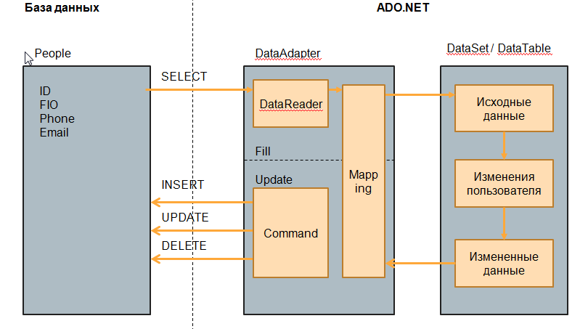

System.Data.SqlClient.SqlDataAdapter представляет собой реализацию DataAdapter для SQLServer.

SqlDataAdapter поддерживает три основные возможности:

* Получение записей. SqlDataAdapter, с помощью объекта DataReader получает записи из БД. Для этого необходимо указать запрос SELECT и строку подключения к БД.
* Изменение записей. Для изменения данных в БД требуется указать соответствующие операторы INSERT,UPDATE,DELETE. Операторы могут быть указаны вручную или сформированы автоматически на основе оператора SELECT.
* Связывание имен таблиц и столбцов. SqlDataAdapter содержит информацию о соответствии имен таблиц и столбцов в БД с именами таблиц и колонок в локальном DataSet или DataTable.

string sql = "SELECT * FROM People";

using (SqlConnection connection = new SqlConnection(connectionString))

{

SqlDataAdapter adapter = new SqlDataAdapter();

adapter.SelectCommand = new SqlCommand(sql, connection);

DataTable dt = new DataTable();

adapter.Fill(dt);

}

Если подключение к БД еще не открыто, метод Fill открывает подключение и закрывает его после получения результата.

string sql = "SELECT * FROM People";

SqlDataAdapter adapter = new SqlDataAdapter(sql, connectionString);

DataTable dt = new DataTable();

adapter.Fill(dt);

На основании полученных из БД данных, SqlDataAdapter создает структуру объекта DataTable, в которую помещаются данные.

Аналогично, с помощью SqlDataAdapter, возможно заполнение данными объекта DataSet.

string sql = "SELECT * FROM People";

SqlDataAdapter adapter = new SqlDataAdapter(sql, connectionString);

DataSet ds = new DataSet();

adapter.Fill(ds);

Метод Fill, при использовании с DataSet, позволяет загрузить данные из нескольких таблиц одновременно, если запрос в SelectCommand содержит несколько выражений SELECT или вызов хранимой процедуры, возвращающей несколько наборов данных.

После того как данные в DataTable окажутся изменены, тот же самый SqlDataAdapter, с помощью которого были получены данные, может отправить их обратно, в БД.

Свойство SqlDataAdapter.SelectCommand управляет только движением данных из внешнего источника в DataTable или DataSet. Для движения данных в обратном направлении требуется задать три свойства SqlDataAdapter: InsertCommand, UpdateCommand и DeleteCommand. Каждое из них содержит SQL запрс или вызов хранимой процедуры, ссылку на SqlConnection и параметры. Если для SelectCommand параметры являются необязательным, то для InsertCommand, UpdateCommand и DeleteCommand параметры являются неотъемлемой частью.

SqlDataAdapter adapter = new SqlDataAdapter();

SqlCommand command = new SqlCommand("SELECT * FROM People", connection);

adapter.SelectCommand = command;

// insert

command = new SqlCommand(@"INSERT INTO People (FIO, Birthday, Email, Phone) VALUES (@FIO, @Birthday, @Email, @Phone); SET @ID = @@IDENTITY;", connection);

command.Parameters.Add("@FIO", SqlDbType.NVarChar, -1, "FIO");

command.Parameters.Add("@Birthday", SqlDbType.NVarChar, -1, "Birthday");

command.Parameters.Add("@Email", SqlDbType.NVarChar, 100, "Email");

command.Parameters.Add("@Phone", SqlDbType.NVarChar, -1, "Phone");

SqlParameter param = command.Parameters.Add("@ID", SqlDbType.Int, 0, "ID");

param.Direction = ParameterDirection.Output;

adapter.InsertCommand = command;

// update

command = new SqlCommand(@"UPDATE People SET FIO = @FIO, Birthday = @Birthday WHERE ID = @ID", connection);

command.Parameters.Add("@FIO", SqlDbType.NVarChar, -1, "FIO");

command.Parameters.Add("@Birthday", SqlDbType.NVarChar, -1, "Birthday");

param = command.Parameters.Add("@ID", SqlDbType.Int, 0, "ID");

param.SourceVersion = DataRowVersion.Original;

adapter.UpdateCommand = command;

// delete

command = new SqlCommand("DELETE FROM People WHERE ID = @ID", connection);

param = command.Parameters.Add("@ID", SqlDbType.Int, 0, "ID");

param.SourceVersion = DataRowVersion.Original;

После внесения изменений в локальной DataTable, cвязанной с SqlDataAdapter, достаточно вызвать метод Update для переноса изменений во внешнюю БД. В качестве параметра метода Update может быть использована DataTable, DataSet или массив DataRow.

Метод Update проверяет каждую запись в переданном массиве данных, определяя для каких записей нужно выполнять INSERT, UPDATE, DELETE или ничего не нужно делать. Для каждой записи которая нуждается в изменении DataAdapter формирует событие OnRowUpdating перед внесением изменений и OnRowUpdated после внесения изменений.

Ошибки, возникающие в процессе изменения данных, вызывают исключение.

Существует возможность на основе SELECT запроcа SQL автоматически сформировать запросы INSERT, UPDATE, DELETE для SqlDataAdapter. Эта возможность реализуется с помощью SqlCommandBuilder.

Для его использования достаточно создать SqlDataAdapter, указав SelectCommand. Затем необходимо создать SqlCommandBuilder и передать в него ссылку на SqlDataAdapter.

using (SqlConnection connection = new SqlConnection(connectionString))

{

SqlDataAdapter adapter = new SqlDataAdapter(sql, connection);

DataSet ds = new DataSet();

adapter.Fill(ds);

DataTable dt = ds.Tables[0];

// добавим новую строку

DataRow newRow = dt.NewRow();

newRow["FIO"] = "Александров Александр Александрович";

newRow["Birthday"] = "25.04.2002";

dt.Rows.Add(newRow);

// создаем объект SqlCommandBuilder

SqlCommandBuilder commandBuilder = new SqlCommandBuilder(adapter);

adapter.Update(ds);

}

SqlCommandBuilder автоматически формирует запросы INSERT, UPDATE, DELETE на основе запроса SELECT и структуры данных, полученных из БД.

Есть несколько ограничений на использование SqlCommandBuilder:

* SqlCommandBuilder может быть использован только с запросами к одной таблице;
* структура запрашиваемых данных должна содержать как минимум один первичный или уникальный ключ;
* если изменяется SelectCommand, cвязанная с SqlDataAdapter необходимо вызвать метод SqlCommandBuilder.RefreshSchema, чтобы повторно сформировать запросы на изменение;
* SqlCommandBuilder формирует только еще не определенные запросы на изменение;
  1. Пример использования, проект ADO.

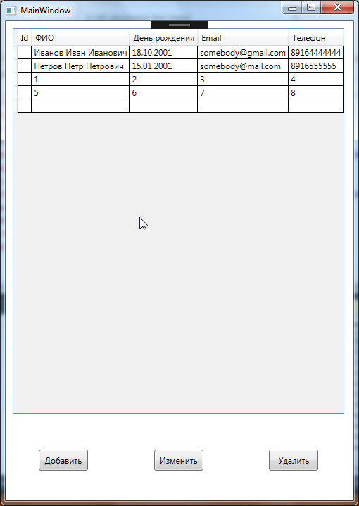

App.config

<?xml version="1.0" encoding="utf-8" ?>

<configuration>

<configSections>

</configSections>

<connectionStrings>

<add name="ADO.Properties.Settings.Test7ConnectionString" connectionString="Data Source=(localdb)\MSSQLLocalDB;Initial Catalog=Test7;Integrated Security=True;Pooling=False"

providerName="System.Data.SqlClient" />

</connectionStrings>

</configuration>

MainWindow.xaml

<Window x:Class="ADO.MainWindow"

xmlns="http://schemas.microsoft.com/winfx/2006/xaml/presentation"

xmlns:x="http://schemas.microsoft.com/winfx/2006/xaml"

xmlns:d="http://schemas.microsoft.com/expression/blend/2008"

xmlns:mc="http://schemas.openxmlformats.org/markup-compatibility/2006"

xmlns:data="clr-namespace:System.Data;assembly=System.Data"

mc:Ignorable="d"

Title="MainWindow" Loaded="Window_Loaded" Width="600" MaxWidth="600" MinHeight="300" MinWidth="600">

<Window.Resources>

</Window.Resources>

<Grid HorizontalAlignment="Left">

<Grid.RowDefinitions>

<RowDefinition Height="5*"></RowDefinition>

<RowDefinition></RowDefinition>

</Grid.RowDefinitions>

<Grid.ColumnDefinitions>

<ColumnDefinition Width="Auto"></ColumnDefinition>

<ColumnDefinition Width="Auto"></ColumnDefinition>

<ColumnDefinition Width="Auto"></ColumnDefinition>

</Grid.ColumnDefinitions>

<DataGrid x:Name="peopleDataGrid" Grid.ColumnSpan="3" AutoGenerateColumns="False" EnableRowVirtualization="True" ItemsSource="{Binding}" Margin="10" HorizontalAlignment="Center" IsReadOnly="True" >

<DataGrid.Columns>

<DataGridTextColumn x:Name="idColumn" Binding="{Binding Id}" Header="Id" IsReadOnly="True" Width="Auto"/>

<DataGridTextColumn x:Name="fIOColumn" Binding="{Binding FIO}" Header="ФИО" Width="Auto"/>

<DataGridTextColumn x:Name="birthdayColumn" Binding="{Binding Birthday}" Header="День рождения" Width="Auto"/>

<DataGridTextColumn x:Name="emailColumn" Binding="{Binding Email}" Header="Email" Width="Auto"/>

<DataGridTextColumn x:Name="phoneColumn" Binding="{Binding Phone}" Header="Телефон" Width="Auto"/>

</DataGrid.Columns>

</DataGrid>

<Button x:Name="addButton" Content="Добавить" Click="addButton_Click" Grid.Column="0" Grid.Row="1" Width="70" Height="30" HorizontalAlignment="Center" Margin="10" VerticalAlignment="Center"/>

<Button x:Name="updateButton" Content="Изменить" Click="updateButton_Click" Grid.Column="1" Grid.Row="1" Width="70" Height="30" HorizontalAlignment="Center" Margin="10" VerticalAlignment="Center"/>

<Button x:Name="deleteButton" Content="Удалить" Click="deleteButton_Click" Grid.Column="2" Grid.Row="1" Width="70" Height="30" Margin="10" HorizontalAlignment="Center" VerticalAlignment="Center"/>

</Grid>

</Window>

MainWindow.xaml.cs

using System.Data;

using System.Data.SqlClient;

using System.Windows;

namespace ADO

{

/// <summary>

/// Interaction logic for MainWindow.xaml

/// </summary>

public partial class MainWindow : Window

{

SqlConnection connection;

SqlDataAdapter adapter;

DataTable dt;

public MainWindow()

{

InitializeComponent();

}

private void Window_Loaded(object sender, RoutedEventArgs e)

{

string connectionString = Properties.Settings.Default.Test7ConnectionString;

connection = new SqlConnection(connectionString);

adapter = new SqlDataAdapter();

SqlCommand command = new SqlCommand("SELECT ID, FIO, Birthday, Email, Phone FROM People", connection);

adapter.SelectCommand = command;

//insert

command = new SqlCommand(@"INSERT INTO People (FIO, Birthday, Email, Phone) VALUES (@FIO, @Birthday, @Email, @Phone); SET @ID = @@IDENTITY;", connection);

command.Parameters.Add("@FIO", SqlDbType.NVarChar, -1, "FIO");

command.Parameters.Add("@Birthday", SqlDbType.NVarChar, -1, "Birthday");

command.Parameters.Add("@Email", SqlDbType.NVarChar, 100, "Email");

command.Parameters.Add("@Phone", SqlDbType.NVarChar, -1, "Phone");

SqlParameter param = command.Parameters.Add("@ID", SqlDbType.Int, 0, "ID");

param.Direction = ParameterDirection.Output;

adapter.InsertCommand = command;

// update

command = new SqlCommand(@"UPDATE People SET FIO = @FIO, Birthday = @Birthday, Email = @Email, Phone = @Phone WHERE ID = @ID", connection);

command.Parameters.Add("@FIO", SqlDbType.NVarChar, -1, "FIO");

command.Parameters.Add("@Birthday", SqlDbType.NVarChar, -1, "Birthday");

command.Parameters.Add("@Email", SqlDbType.NVarChar, 100, "Email");

command.Parameters.Add("@Phone", SqlDbType.NVarChar, -1, "Phone");

param = command.Parameters.Add("@ID", SqlDbType.Int, 0, "ID");

param.SourceVersion = DataRowVersion.Original;

adapter.UpdateCommand = command;

//delete

command = new SqlCommand("DELETE FROM People WHERE ID = @ID", connection);

param = command.Parameters.Add("@ID", SqlDbType.Int, 0, "ID");

param.SourceVersion = DataRowVersion.Original;

adapter.DeleteCommand = command;

dt = new DataTable();

adapter.Fill(dt);

peopleDataGrid.DataContext = dt.DefaultView;

}

private void addButton_Click(object sender, RoutedEventArgs e)

{

// добавим новую строку

DataRow newRow = dt.NewRow();

EditWindow editWindow = new EditWindow(newRow);

editWindow.ShowDialog();

if (editWindow.DialogResult.HasValue && editWindow.DialogResult.Value)

{

dt.Rows.Add(editWindow.resultRow);

adapter.Update(dt);

}

}

private void updateButton_Click(object sender, RoutedEventArgs e)

{

DataRowView newRow = (DataRowView)peopleDataGrid.SelectedItem;

newRow.BeginEdit();

EditWindow editWindow = new EditWindow(newRow.Row);

editWindow.ShowDialog();

if (editWindow.DialogResult.HasValue && editWindow.DialogResult.Value)

{

newRow.EndEdit();

adapter.Update(dt);

}

else

{

newRow.CancelEdit();

}

}

private void deleteButton_Click(object sender, RoutedEventArgs e)

{

DataRowView newRow = (DataRowView)peopleDataGrid.SelectedItem;

newRow.Row.Delete();

adapter.Update(dt);

}

}

}

EditWindow.xaml

<Window x:Class="ADO.EditWindow"

xmlns="http://schemas.microsoft.com/winfx/2006/xaml/presentation"

xmlns:x="http://schemas.microsoft.com/winfx/2006/xaml"

xmlns:d="http://schemas.microsoft.com/expression/blend/2008"

xmlns:mc="http://schemas.openxmlformats.org/markup-compatibility/2006"

xmlns:local="clr-namespace:ADO"

mc:Ignorable="d"

Title="EditWindow" Height="300" Width="300" Loaded="Window_Loaded">

<Window.Resources>

</Window.Resources>

<Grid>

<Grid.ColumnDefinitions>

<ColumnDefinition Width="*"/>

<ColumnDefinition Width="Auto"/>

</Grid.ColumnDefinitions>

<Grid.RowDefinitions>

<RowDefinition Height="4*"/>

<RowDefinition Height="Auto"/>

</Grid.RowDefinitions>

<Grid x:Name="editGrid" Grid.ColumnSpan="2">

<Grid.ColumnDefinitions>

<ColumnDefinition Width="Auto"/>

<ColumnDefinition Width="Auto"/>

</Grid.ColumnDefinitions>

<Grid.RowDefinitions>

<RowDefinition Height="Auto"/>

<RowDefinition Height="Auto"/>

<RowDefinition Height="Auto"/>

<RowDefinition Height="Auto"/>

<RowDefinition Height="Auto"/>

</Grid.RowDefinitions>

<Label Content="ФИО:" Grid.Column="0" HorizontalAlignment="Left" Margin="3" Grid.Row="1" VerticalAlignment="Center"/>

<TextBox x:Name="fIOTextBox" Grid.Column="1" HorizontalAlignment="Left" Height="23" Margin="3" Grid.Row="1" VerticalAlignment="Center" Width="120"/>

<Label Content="День рождения:" Grid.Column="0" HorizontalAlignment="Left" Margin="3" Grid.Row="2" VerticalAlignment="Center"/>

<TextBox x:Name="birthdayTextBox" Grid.Column="1" HorizontalAlignment="Left" Height="23" Margin="3" Grid.Row="2" VerticalAlignment="Center" Width="120"/>

<Label Content="Email:" Grid.Column="0" HorizontalAlignment="Left" Margin="3" Grid.Row="3" VerticalAlignment="Center"/>

<TextBox x:Name="emailTextBox" Grid.Column="1" HorizontalAlignment="Left" Height="23" Margin="3" Grid.Row="3" VerticalAlignment="Center" Width="120"/>

<Label Content="Телефон:" Grid.Column="0" HorizontalAlignment="Left" Margin="3" Grid.Row="4" VerticalAlignment="Center"/>

<TextBox x:Name="phoneTextBox" Grid.Column="1" HorizontalAlignment="Left" Height="23" Margin="3" Grid.Row="4" VerticalAlignment="Center" Width="120"/>

</Grid>

<Button x:Name="saveButton" IsDefault="True" Content="Сохранить" Margin="10" Grid.Row="1" HorizontalAlignment="Center" VerticalAlignment="Bottom" Width="75" Click="saveButton_Click"/>

<Button x:Name="cancelButton" IsCancel="True" Content="Отменить" Margin="10" Grid.Row="1" Grid.Column="1" HorizontalAlignment="Center" VerticalAlignment="Bottom" Width="75" Click="cancelButton_Click"/>

</Grid>

</Window>

EditWindow.xaml.cs

using System.Data;

using System.Windows;

namespace ADO

{

/// <summary>

/// Interaction logic for EditWindow.xaml

/// </summary>

public partial class EditWindow : Window

{

public DataRow resultRow { get; set; }

public EditWindow(DataRow dataRow)

{

InitializeComponent();

resultRow = dataRow;

}

private void Window_Loaded(object sender, RoutedEventArgs e)

{

fIOTextBox.Text = resultRow["FIO"].ToString();

birthdayTextBox.Text = resultRow["Birthday"].ToString();

emailTextBox.Text = resultRow["Email"].ToString();

phoneTextBox.Text = resultRow["Phone"].ToString();

}

private void saveButton_Click(object sender, RoutedEventArgs e)

{

resultRow["FIO"] = fIOTextBox.Text;

resultRow["Birthday"] = birthdayTextBox.Text;

resultRow["Email"] = emailTextBox.Text;

resultRow["Phone"] = phoneTextBox.Text;

DialogResult = true;

}

private void cancelButton_Click(object sender, RoutedEventArgs e)

{

DialogResult = false;

}

}

}

1. ДЗ

Измените WPF приложение для ведения списка сотрудников компании, из урока №5, **используя связывание данных, DataGrid и ADO.NET**.  
1. Создайте таблицы Employee и Department в БД MSSQL Server и заполните списки сущностей начальными данными.  
2. Для списка сотрудников и списка департаментов предусмотрите визуализацию (отображение). Это можно сделать, например, с использованием ComboBox или ListView.  
3. Предусмотрите возможность редактирования сотрудников и департаментов. Должна быть возможность изменить департамент у сотрудника. Список департаментов для выбора, можно выводить в ComboBox, это все можно выводить на дополнительной форме.  
4. Предусмотрите возможность создания новых сотрудников и департаментов. Реализуйте данную возможность либо на форме редактирования, либо сделайте новую форму.